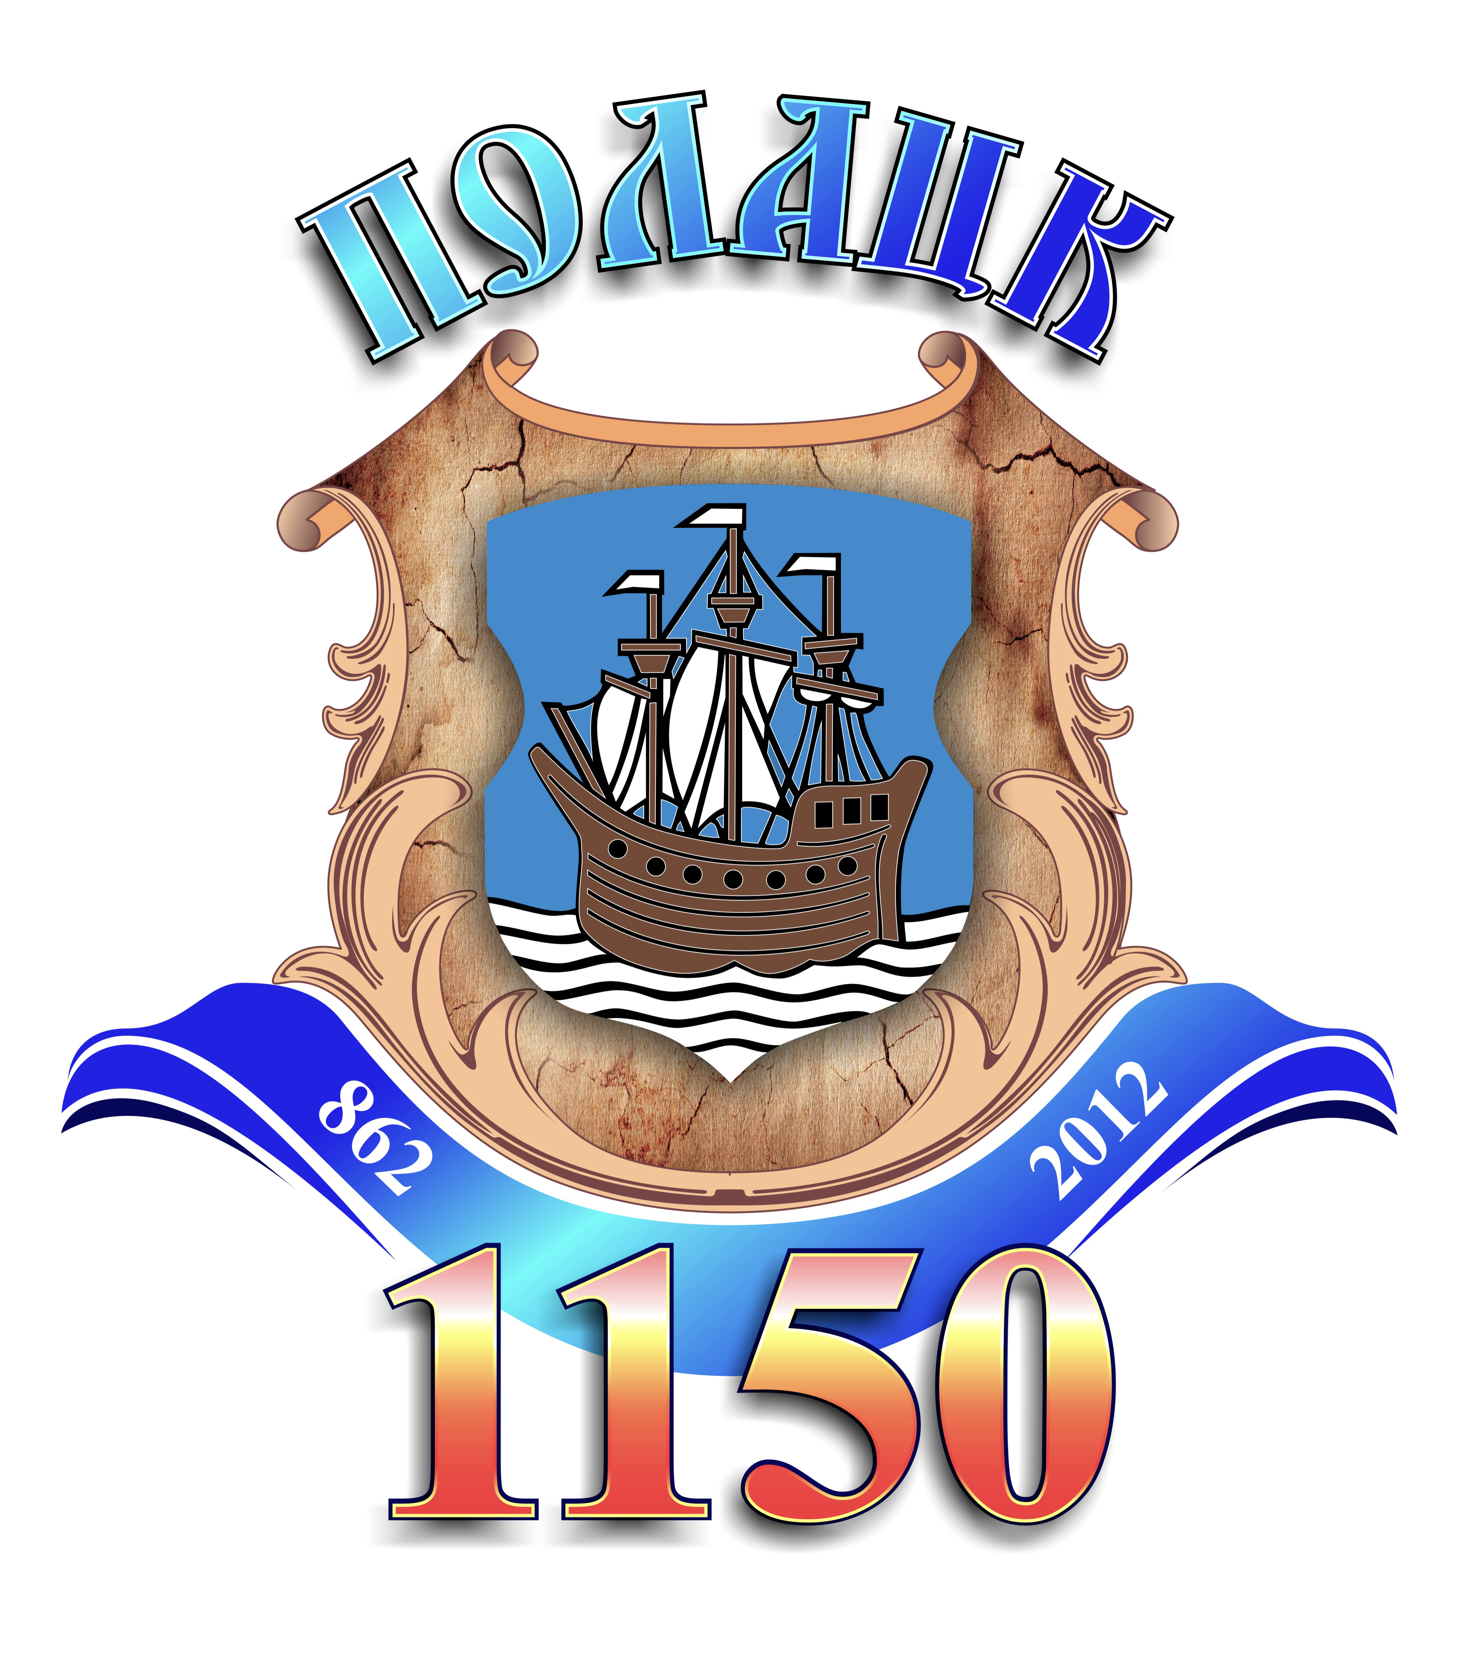

Туристический маршрут
«По улицам древнего Полоцка»

Маршрут движения:

проспект Франциска Скорины (бывшая ул. Витебская) – ул. Ленина (бывшая ул. Вознесенская) – ул. Нижне-Покровская (бывшая ул. Великая) - ул. Толстого (бывшая ул. Пробойная) – площадь Свободы (бывшая Парадная площадь) – ул. Замковая – Нижний замок – Верхний замок

Программа тура:

1 день | 10.00 – Прибытие в Полоцк  10.00-13.00 – Пешая обзорная экскурсия по г. Полоцку:  - Проспект Франциска Скорины (бывшая ул. Витебская), история  и современность (памятник Франциску Скорине, памятник Симеону Полоцкому);  - ул. Ленина (бывшая ул. Вознесенская, дом Петра I);  - ул. Нижне-Покровская (бывшая ул. Великая), история и современность (бывший Богоявленский мужской монастырь);  - ул. Толстого (бывшая ул. Пробойная, бывший дом губернатора XVIII в. (Дом советов);  - Площадь Свободы (бывшая Парадная площадь) и формирование улиц города;  - ул. Замковая, бывший иезуитский коллегиум, академия, кадетский корпус, университет;  - Нижний замок, оборонительный земляной вал 16 в. (вал Ивана Грозного);  - Верхний замок, Софийский собор  13.00 – 14.30 – Обед в кафе «Волна»  15.00-18.00 – Свободное время  18.30 – Отъезд домой

Способ передвижения по маршруту: пешеходный

ОТДЕЛ ФИЗИЧЕСКОЙ КУЛЬТУРЫ,
СПОРТА И ТУРИЗМА ПОЛОЦКОГО ГОРИСПОЛКОМА
Туристско-информационный центр г. Полоцка
Адрес: г. Полоцк, пр. Ф. Скорины, 8,
тел/факс +375 214 42 30 62, тел. +375 214 42 69 49,
е-mail: polotsk-sport@mail.ru

